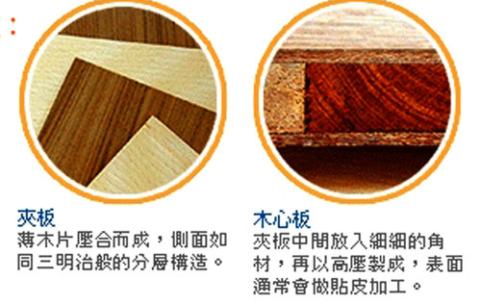
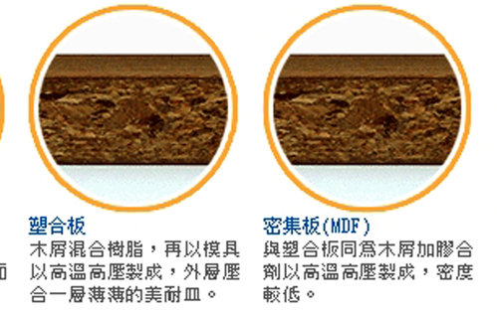
一般來說使用在系統櫃板材的有：木心板、塑合板、密底板。其中又以塑合板為系統櫃廠商主要產品。
塑合板（Chip Board or Particle Board）
歐洲國家稱為粒片板，美國跟台灣都稱塑合板。塑合板是由橡木、櫸木等十餘種木材打碎成顆粒狀再用滲加化學藥劑等做防腐及硬化膠合，依粒片粗細，粗粒的在中間，細的在表面舖佈，再將碎料膠合並添加防潮防蟲藥劑，故不需砍伐巨木亦可利用再生木製造。而塑合板只是系統櫃板材的基材，其表面需塗裝一種化學藥劑：三聚氰胺(C3H6N6)，又稱美耐皿 Melamine。而成〝美耐皿板〞，因為蜜胺的特性為耐磨、耐刮、耐熱、抗潮、抗酸鹼度高，而且可擁有許多的仿木紋色，故為系統櫃廠商所採用。
塑合板又可依甲醛含量及防潮等級來區分：
依甲醛含量可分三級：
E0---甲醛釋出趨近於零。
E1---甲醛釋出小於0.1ppm。
E2---甲醛釋出介於0.1~0.2ppm。
依防潮等級可分三級：
V313---膨漲係數小於6%。(一般稱為防水板)
V100---膨漲係數介於6%~12%。(一般稱為防潮板)
V20---膨漲係數大於12%。(一般稱為普通板)
(所謂濕循環測試法就是先在20度C以上之水中放3天，然後在零下72度C環境中冷凍1天，然後又在70度C以上環境中乾燥3天，以上之過程重複3次。在以上這些程序完畢後，這片板子在相對溼度65%及20度C環境中氣候化，然後在檢驗這片板子的張力、強度及膨脹率。)
所以在市面上系統櫃廠商所推的板子幾乎是以V313 E1級的塑合板為主，因其較低的膨漲係數及甲醛含量，故較為大眾所接受。
近幾年很夯的系統家具，大部份都採用高密度的E1-V313塑合板，表面直接塗裝Melamine，抗刮抗磨，施工時間也短

木心板
將柳安、麻六甲等之原木旋切單板後，靠近髓心部位的小徑材，經鋸切刨削成等厚之木條，其含水量在10％以下。將表層夾板的膠合面，塗佈膠合劑，膠合劑通常為尿素膠。並將取材完成的心板木條平舖併排於合板上，再將另面佈膠的表層夾板覆蓋於上。以冷壓或熱壓方式，加壓至膠合劑乾燥為止。
木心板的游離甲醛含量可依CNS1349標準：
等級 | 甲醛釋放量
等級 | 平均值 | 最大值
F1 | 0.3mg/L | 0.4mg/L
F2 | 0.5mg/L | 0.7mg/L
F3 | 1.5mg/L | 2.1mg/L
雖然有此標準不過大部份的工廠在出廠板材時並不會標示等級，而且國內並不生產F1級的板子，國內大部份的板子都是F3等級，所以依甲醛釋放量木心板一般都是大於E1級的塑合板。
再者，木心板和塑合板一樣都是基材，表面需再貼覆美耐板（Laminate），而其中的黏結劑以樹脂及強力膠為主，所以甲醛釋放量更是塑合板的數倍丫。
(美耐板是由表面飾紙與牛皮紙，浸入三聚氰胺樹酯或酚醛氰樹酯之中，然後經過高溫高壓製成，美耐板為表面裝飾材料的一種，有豐富的表面色彩、花紋以及特殊的物性及方便的加工性。簡單地說，美耐板就是三聚氰胺的積層處理板料，由於為積層處理的產品，當然它的強度、硬度、耐刮耐磨等特性，均較美耐皿板料要來得優秀許多。)
木心板的防潮性沒有統一的標準，但畢是木頭，泡水後雖不像塑合板一樣澎脹，
，但水分會保留在木頭本身造成木心板的逐漸潰爛、腐壞。
由以上可以得知，塑合板塗裝美耐皿的美耐皿板比木心板貼覆美耐板的板子，甲醛釋放量來的低，而且木心板貼覆美耐板所產生的工資會比塑合板塗裝美耐皿的美耐皿板來的高。

木心板製成方法：
木心板顧名思義就是以木頭為實心的板材。木心板總共有三層，中間一層厚的，上下兩層為薄木片。木心板中間是以實木條拼貼而成，需作上膠加工才能使之牢固，黏著劑裡面多半會添加甲醛等化學物質防止內部腐壞。而木心板兩邊的木片就是夾板，一片約厚2mm不等。夾板通常會作貼皮或是上漆等加工處理，以符合現代家具的需求。
●品質辨別：
辨別木心板 傢俱品質可從兩方面著手：
1.內層的木頭材質。2.外層的加工處理。
木心板中心材質與家具價格息息相關。木心板內層多種木條組合在一起，市面常見的有柳安木或其他雜木，柳安木條的價格較貴，但品質也較好喔！以各種雜木組合而成的木心板，由於密度差別較大，易產生變形，通常需要做防水、抗腐蝕的化學用劑處理才能使用。在外層加工部分，常用加工方法是單層貼飾夾板，背面塗漆處理，如果以雙層貼皮夾板，則價錢高一倍喔！還有外層的上漆方式或貼皮種類，也會有價格上的差異喔！
●常見用途：
在傢俱應用方面，衣櫥、書櫃、餐桌等屬於較大型的傢俱，由於需要承受的重量較大，多半使用木心板製成。尤其是各種傢俱的櫥櫃類的乘重面及桌子的桌面，幾乎都以木心板製作！木心板比起整塊原木較不會有彎曲變形的煩惱，乘重量大，但重量相較於密集板卻來得輕，搬運上方便許多喔！木心板也廣泛運用在裝潢隔間的接合面：如隔間轉角及支撐點，皆善用木心板支撐力強的特點來使用。
●優缺點：
即使品質再好的原木傢俱，也需要使用木心板來輔助喔！現代傢俱的造型較簡約、規格化，木心板能大量生產，來製作成桌面及櫃子的底部。除此之外，木心板也具有耐重、耐壓的特點，可以承受的重量亦大於同厚度的塑合板材。另一方面，木心板也需要注意甲醛等化學物質的含量，甲醛、甲苯過量的刺鼻味會很重喔！

